Καλησπέρα σας.

Σας στέλνω τις ασκήσεις της βδομάδας τις οποίες πρέπει να μου στείλετε εως και **την Παρασκευή 21/5.**

Η καθηγήτρια σας

Νικοπούλου Μαρίνα

**Raconter une journée quotidienne**

*Διηγούμαι μια καθημερινή ημέρα*

**Verbes pronominaux**

*Αντωνυμιακά ρήματα*

Τα **αντωνυμιακά ρήματα** είναι τα ρήματα που η ενέργεια ξεκινάει από κάποιον και επιστρέφει στον ίδιον. Θα μπορούσαμε να τα πούμε αυτοπαθητικά ρήματα.

Τα ονομάζουμε αντωνυμιακά γιατί για το σχηματισμό τους χρησιμοποιούμε τις προσωπικές αντωνυμίες. Πιο συγκεκριμένα:

Κλίνουμε κανονικά το ρήμα μας και βάζουμε ανάμεσα στο υποκείμενο και στο ρήμα τις αντωνυμίες me , te, se , se , nous, vous ,se, se

|  |  |
| --- | --- |
| **Laver= πλένω** | **Se laver= πλένομαι** |
| Je lave  Tu laves  Il lave  Elle lave  Nous lavons  Vous lavez  Ils lavent  Elles lavent | Je me lave  Tu te laves  Il se lave  Elle se lave  Nous nous lavons  Vous vous lavez  Ils se lavent  Elles se lavent |

Πχ. Je lave les assiettes= πλένω τα πιάτα

Je me lave les mains= πλένω τα χέρια μου

Je me lave=πλένομαι

Ρήματα αντωνυμιακά που περιγράφουν την καθημερινότητα μας

Se laver= πλένομαι

Se réveiller= ξυπνάω

Se lever=σηκώνομαι

S’habiller= ντύνομαι

Se doucher= κάνω ντους

Se baigner= κάνω μπάνιο

Se brosser= βουρτσίζω ( τα δόντια μου)

Se coiffer= χτενίζομαι

Se reposer=ξεκουράζομαι’

**Apres avoir lu la théorie ci-dessus, répondez aux exercices suivants**

Αφού διαβάσετε την παραπάνω θεωρία, απατήστε στις ασκήσεις που ακολουθούν

**Exercice 1**

**Lisez le petit texte et cochez la bonne case**

Διαβάστε το μικρό κείμενο και βάλτε x στο σωστό τετράγωνο

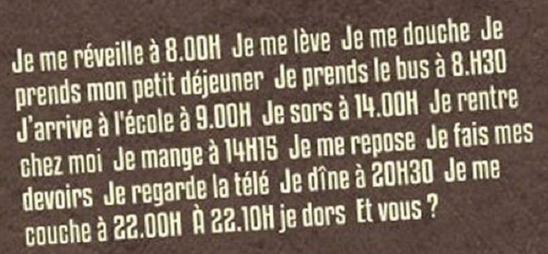

|  |  |  |  |  |  |  |  |  |
| --- | --- | --- | --- | --- | --- | --- | --- | --- |
|  | 8h00 | 8h30 | 9h00 | 14h00 | 14h15 | 20h30 | 22h00 | 22h10 |
| Arriver a l’ecole |  |  |  |  |  |  |  |  |
| Se coucher |  |  |  |  |  |  |  |  |
| Dormir |  |  |  |  |  |  |  |  |
| Diner |  |  |  |  |  |  |  |  |
| Manger |  |  |  |  |  |  |  |  |
| Prendre le bus |  |  |  |  |  |  |  |  |
| Se reveiller |  |  |  |  |  |  |  |  |
| Sortir |  |  |  |  |  |  |  |  |

**Exercice 2**

**Mettez les verbes des parenthèses à la correcte forme**

Βάλτε τα ρήματα των παρενθέσεων στον σωστό τύπο.

1. Clémentine ___________ tôt. (se réveiller)
2. Nous ____________ les cheveux (se coiffer)
3. Elles ne ____________ pas. (se maquiller)
4. Tu ___________ très tard. (se coucher)
5. Mon petit frère ___________ tout seul. (s’habiller)
6. Vous _________ les mains avant de manger. (se laver)
7. Je __________ les dents après le repas. (se brosser)
8. Je _________ a 22h00, mes parents ______________ plus tard vers 23h00. (se coucher) (se coucher)

**Cordon Bleu a la brioche**

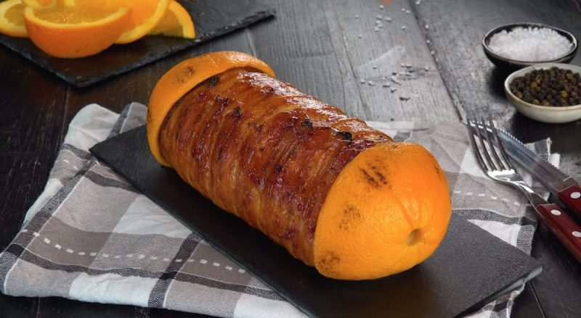

<https://www.bonap.fr/cordon-bleu-broche/>

**Tapez sur le lien ci-dessus, regardez la vidéo( jusqu’a 1.57) et répondez à l’exercice**

Πατήστε στον παραπάνω σύνδεσμο, δείτε το βίντεο (μέχρι 1.57) και απαντήστε στην άσκηση

**Exercice**

**Mettez la préparation de la recette au correct ordre**

Βάλτε την εκτέλεση της συνταγής στην σωστή σειρά

1. Dans une casserole, faites bouillir le jus d’un orange.
2. Placez les blancs de poulet sur un autre film alimentaire et créez un rectangle avec la viande.
3. A l’aide d’une cuillère en bois, roulez le rectangle.
4. Grillez- le et retirez la cuillère avant de servir.
5. Couvrez avec un film alimentaire et aplatissez-les
6. Enroulez – le avec du jambon cuit et placez des écorces d’un orange sur les 2 cotes de la cuillère.
7. Coupez les blancs de poulet au milieu et dépliez-les.
8. Badigeonnez le rectangle avec la marinade et déposez par-dessus des tranches de jambon et de fromage.
9. Ajoutez du miel et du paprika en poudre et faites bouillir encore une fois pour faire la marinade.

|  |  |  |  |  |  |  |  |  |
| --- | --- | --- | --- | --- | --- | --- | --- | --- |
| 1 | 2 | 3 | 4 | 5 | 6 | 7 | 8 | 9 |
|  |  |  |  |  |  |  |  |  |